Муниципальное дошкольное образовательное автономное учреждение
«Детский сад № 99 комбинированного вида «Домовенок» г. Орска»

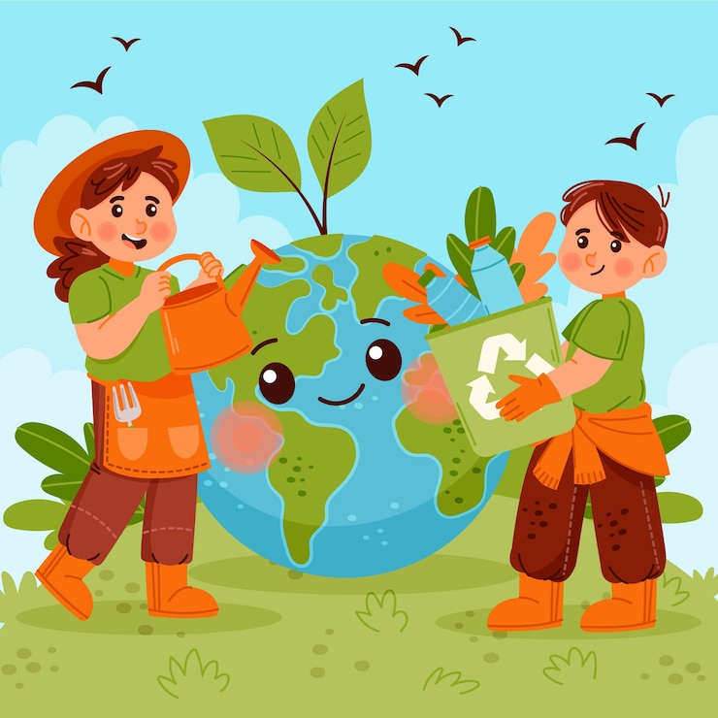

Подготовила воспитатель:
Пивоваровой Н.И.

г. Орск 2026 г.
Тема «Экологическое воспитание детей »
Семья для ребенка основная среда обитания. Именно в семье ребенок получает первые знания об окружающем мире, в семье ребенок получает представления о добре и зле.
Задача взрослых – подвести детей к пониманию того, что все мы вместе в ответе за Землю.
С первых дней жизни у детей формируется начало экологической культуры. Дети видят дома, как мама ухаживает за комнатными растениями, кошкой, собакой. Они сами тянутся ко всему живому, им хочется погладить животного и полюбоваться красивым цветком.
Важно для формирования экологического сознания вызвать интерес у ребенка к природе, к растениям, животным, к явлениям неживой природы. Нужно доступно объяснять ребенку, почему нужно любить и беречь природу. Впечатления от родной природы, полученные в детстве, запоминаются на всю жизнь.
Экологическое воспитание в семье – это, прежде всего, наш с вами пример. Мы, взрослые сами должны бережно относиться к природе и обращать внимание ребенка на это. Важно научить ребенка:
- беречь растения;
- любить животное;
- не бросать мусор.
В воспитании у ребенка бережного отношения к природе не может быть мелочей. Сорванный цветок, пойманная бабочка, растоптанный жучок может привести к крайне нежелательным последствиям.
Дети часто поступают жестоко с природой и во всем виноваты мы взрослые. Не смогли научить видеть красивое в природе и заботиться о ней. Повесить кормушку на балконе, ребенок сам будет класть туда корм в нее, хотите порадовать ребенка, заведите ему птичку, хомячка. Объясните, как правильно ухаживать за ними, ребенок будет счастлив.
И если он завел себе животное дома, не выбрасывайте его на улицу, когда оно подрастет!!!
Очень часто родители раздражаются, отмахиваются от «надоевших» вопросов ребенка и результат такого отношения не замедлит сказаться: интерес ребенка к природе угаснет.Не отстраняйте ребенка от ухода за животными, растениями, наоборот,включайте ребенка в посильную для его возраста деятельность.
Восхищаться красотой природы, быть благодарным ей – может научить только семья. При первой возможности в любое время года – в лес, парк, к реке, чтобы увидеть красоту природы. Отнесите гостинцы лесным зверям.
Городская природа требует внимания; важно понять, что открытия ждут ребенка по дороге в детский сад, рядом с домом и при поездках в магазин и т.д.
Большое значение в воспитании детей имеют книги о природе, жизни животных. Книги для чтения детей 3-4 лет: «Репка», «Цыпленок»,
К. Чуковского, книжкиСутеева – «Под грибком», «Палочка выручалочка», и др. Русские народные сказки о животных: «Хвосты», «Кот и лиса», «Заюшкина избушка» и др. Большое значение имеет художественно-творческая деятельность:
- лепка из глины, теста, пластилина.
-аппликация, конструирование с применением крупы, природного материала.
- рисование с помощью растительных элементов.
Пожелание – воспитывайте у детей сострадания, учить видеть детей красоту окружающего мира. И это не пройдет даром. Дети будут внимательны не только к окружающему миру, но и к вам родителям.

